海星育后台管理系统 - 功能截图对照表
系统地址：https://jhtest.bjstarfish.com/
生成时间：2025-10-30 03:44:22
总功能数：32 个

功能点描述 | 功能截图
1. 主页_Dashboard  【页面】数据总览 - 总控台  【链接】https://jhtest.bjstarfish.com/#/dashboard | 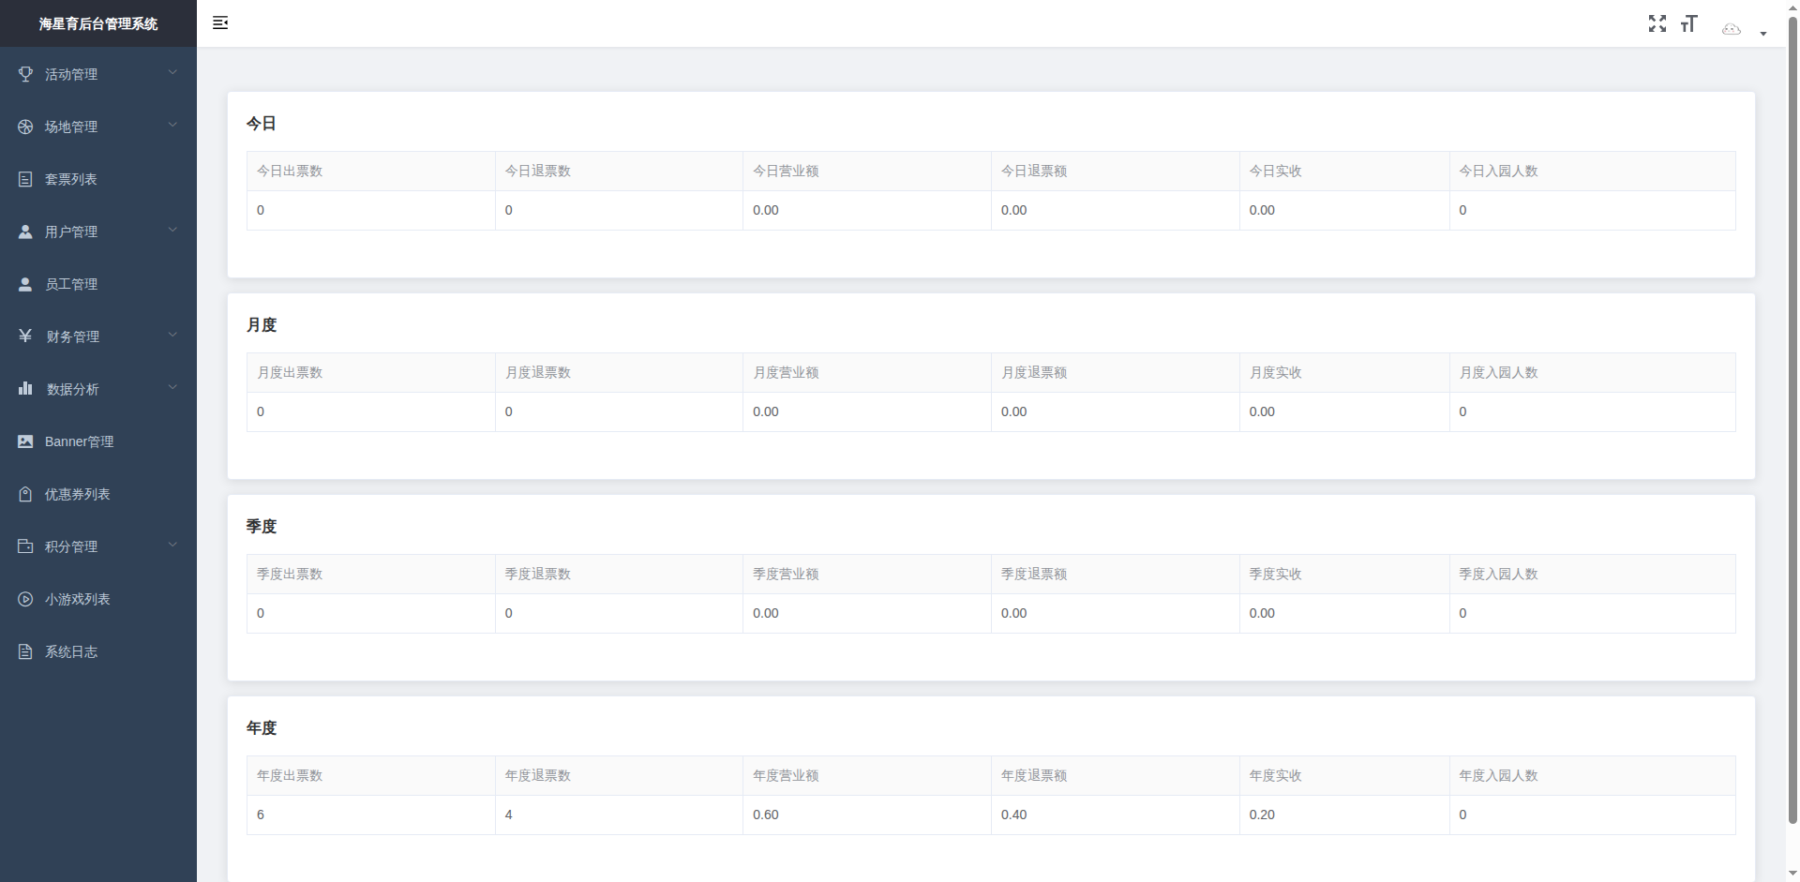
2. 活动管理 - 活动列表  【页面】活动列表 - 总控台  【链接】https://jhtest.bjstarfish.com/#/activity/index | 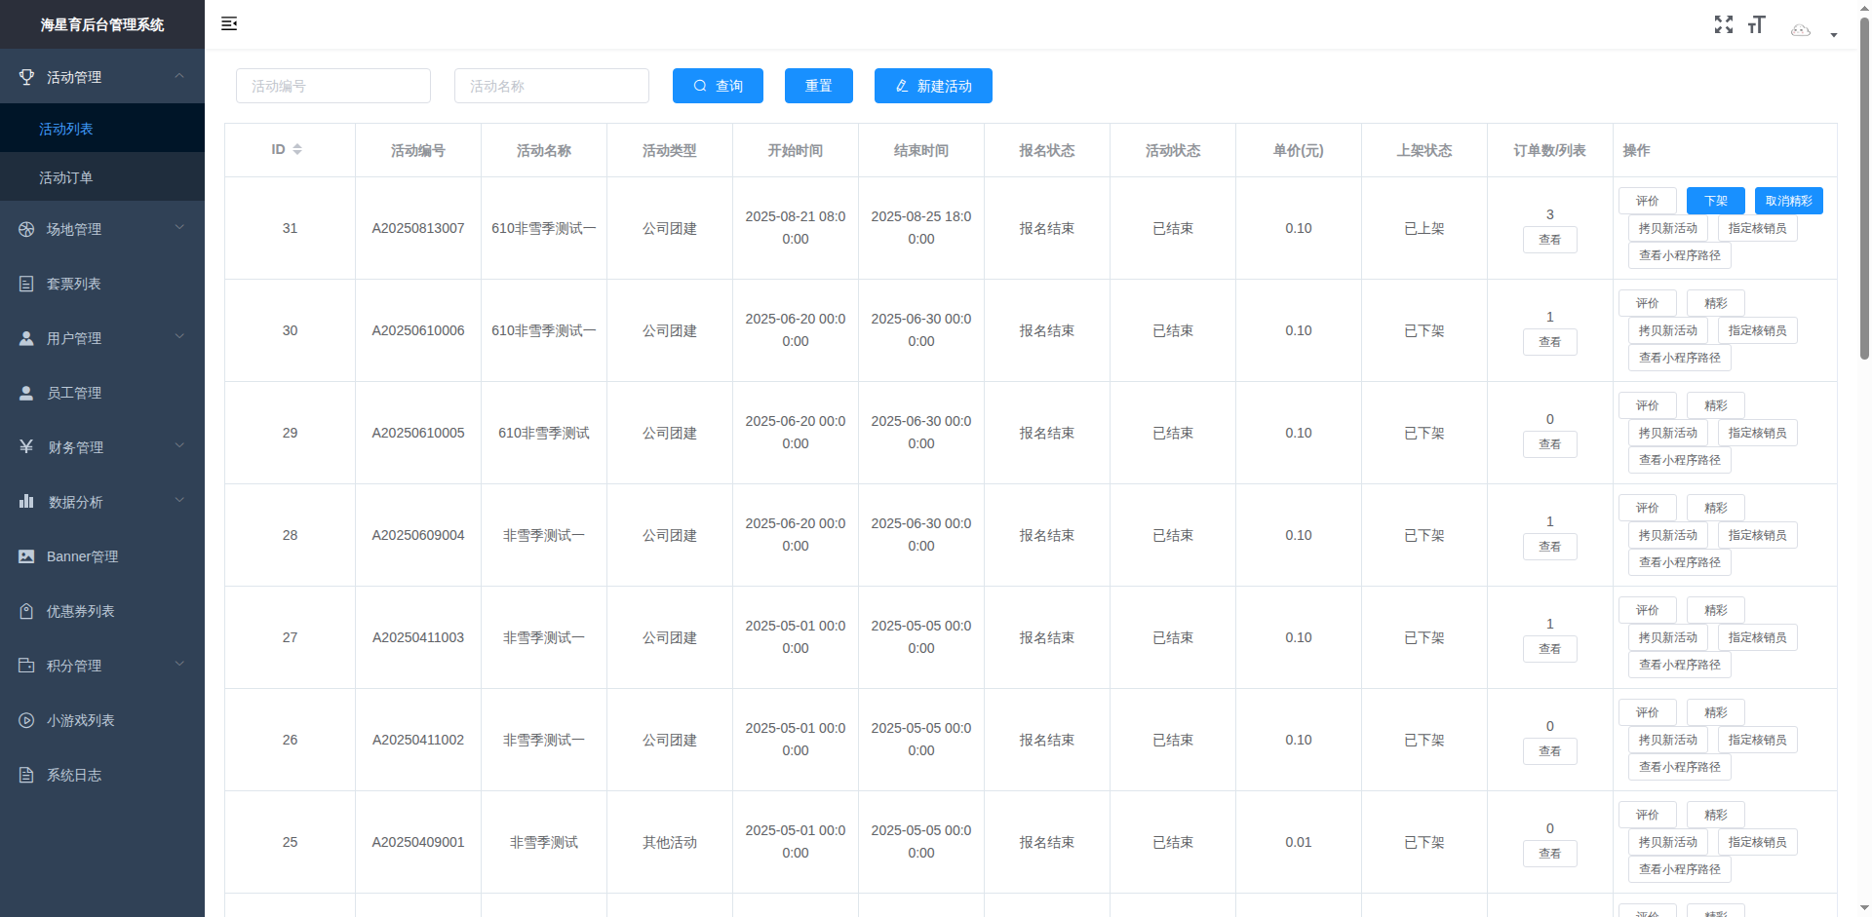
3. 活动管理 - 活动订单  【页面】活动订单 - 总控台  【链接】https://jhtest.bjstarfish.com/#/activity/activeOrder | 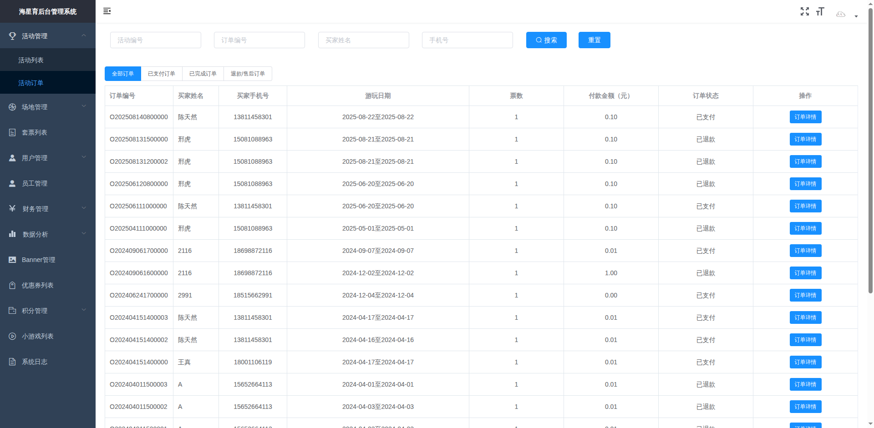
4. 活动管理 - 活动订单 - 搜索  【页面】活动订单 - 总控台  【链接】https://jhtest.bjstarfish.com/#/activity/activeOrder | 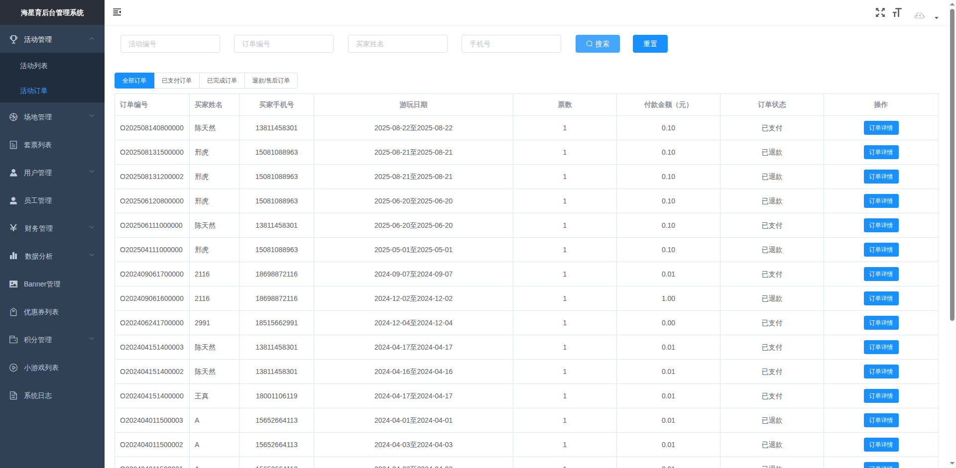
5. 场地管理 - 场地列表  【页面】场地列表 - 总控台  【链接】https://jhtest.bjstarfish.com/#/site/list | 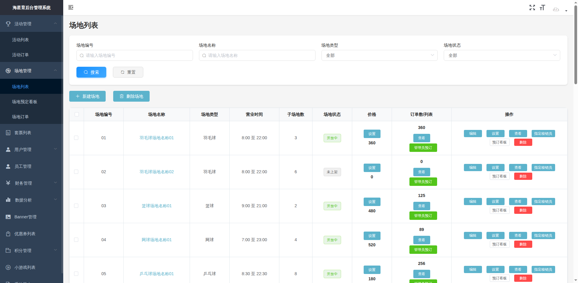
6. 场地管理 - 场地预定看板  【页面】场地预定看板 - 总控台  【链接】https://jhtest.bjstarfish.com/#/site/bookingBoard | 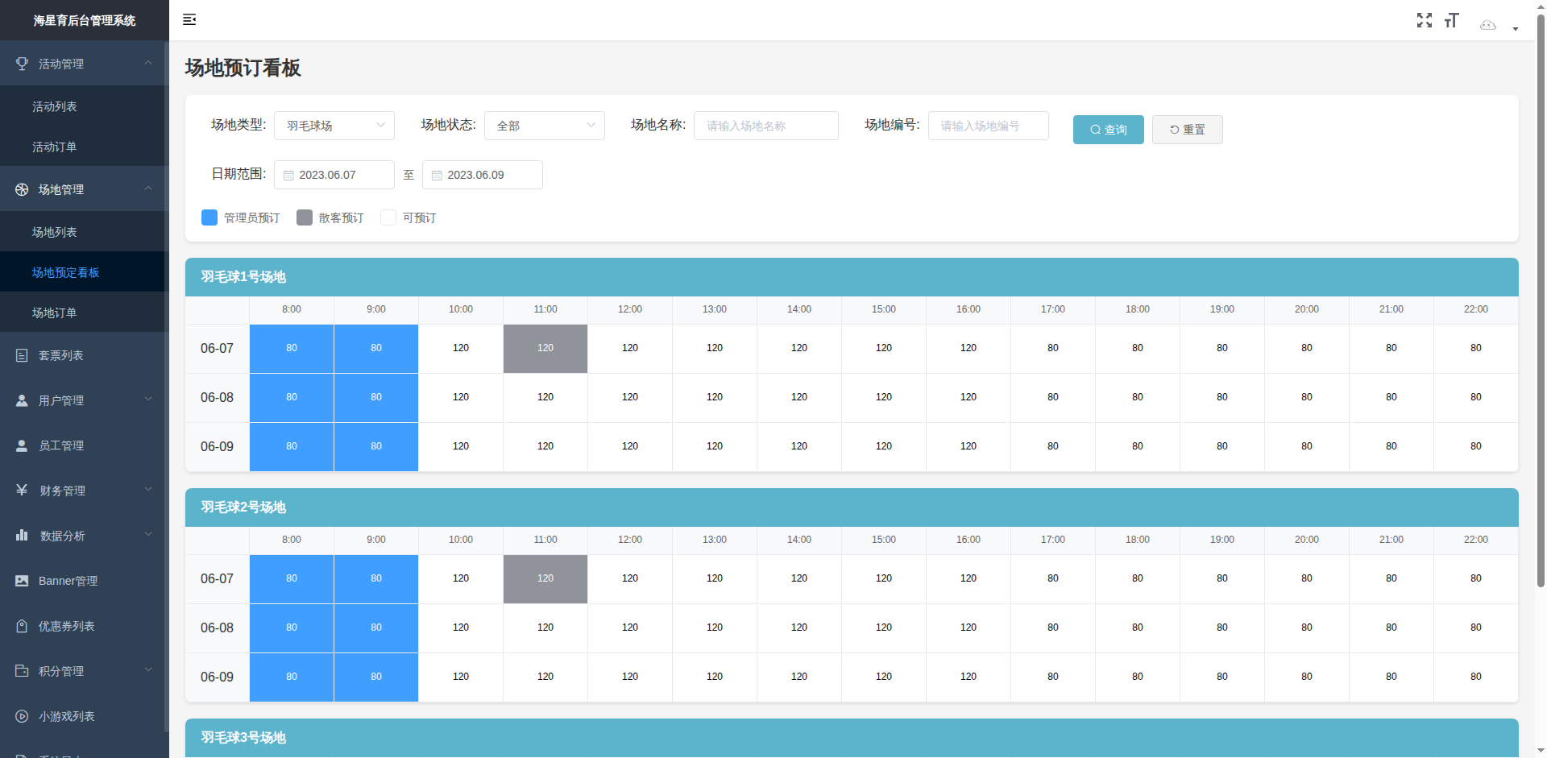
7. 场地管理 - 场地订单  【页面】场地订单 - 总控台  【链接】https://jhtest.bjstarfish.com/#/site/orders | 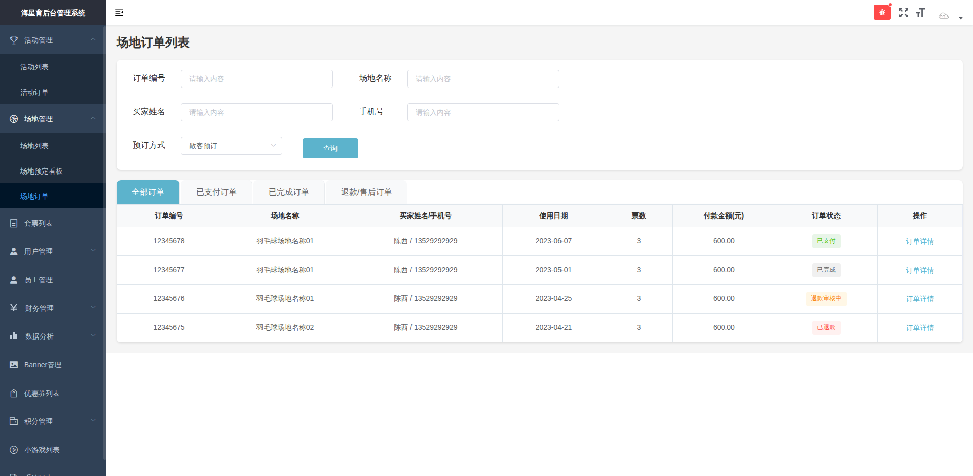
8. 场地管理 - 场地订单 - 查询  【页面】场地订单 - 总控台  【链接】https://jhtest.bjstarfish.com/#/site/orders | 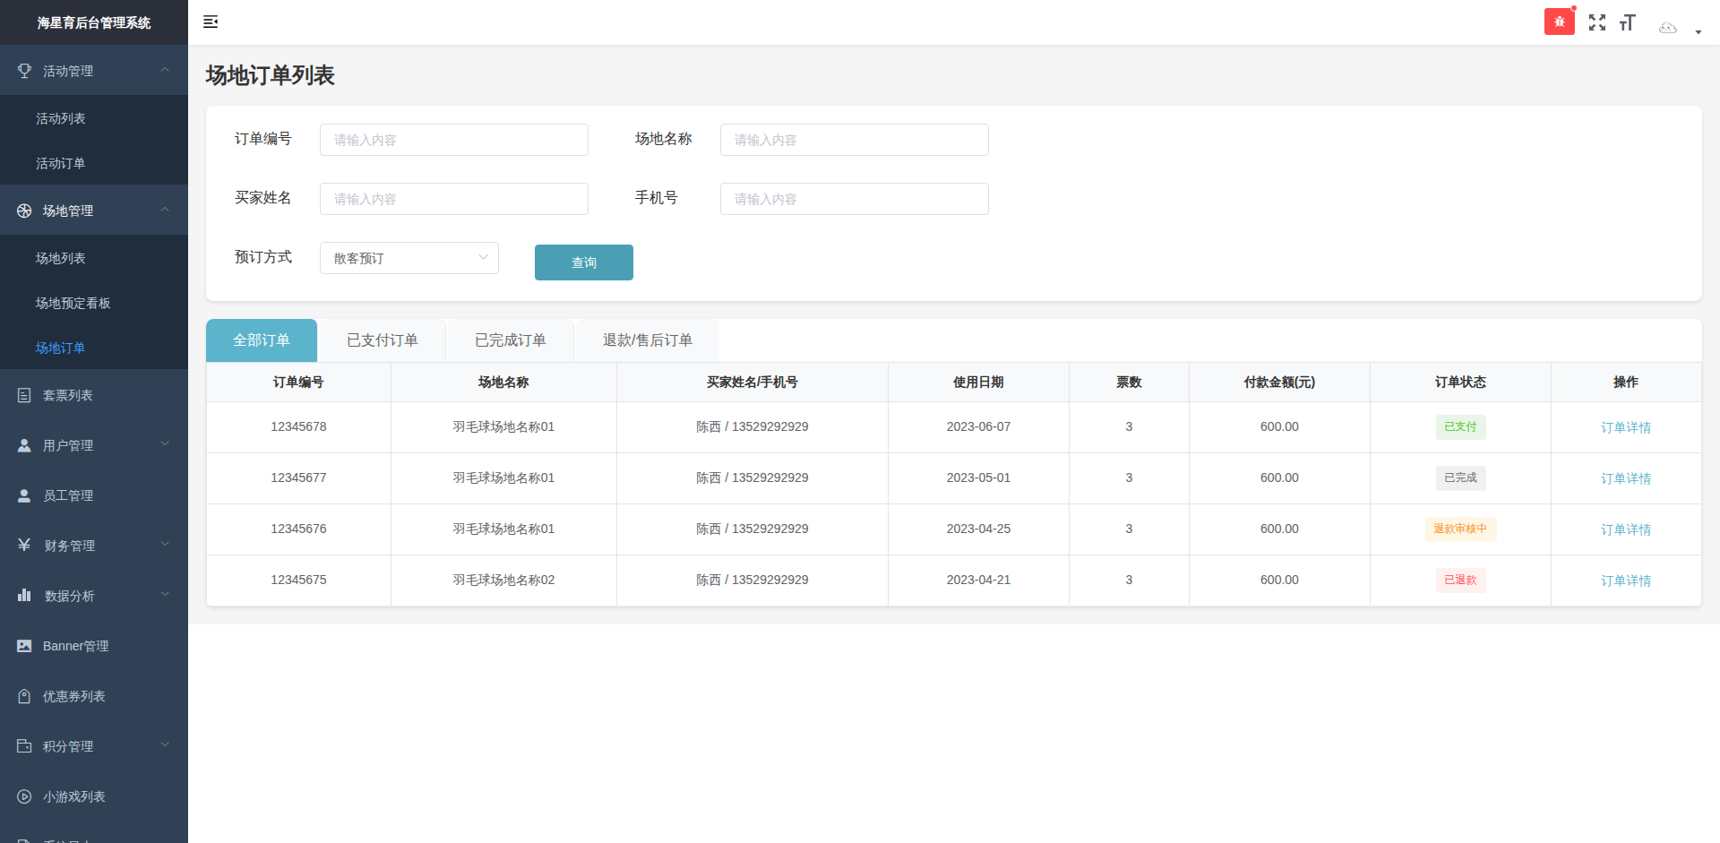
9. 套票列表  【页面】套票列表 - 总控台  【链接】https://jhtest.bjstarfish.com/#/packageTicket/index | 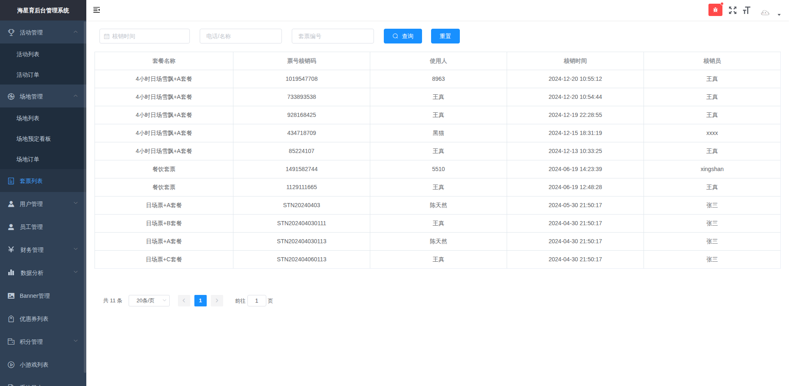
10. 用户管理 - 普通用户  【页面】普通用户 - 总控台  【链接】https://jhtest.bjstarfish.com/#/user/index | 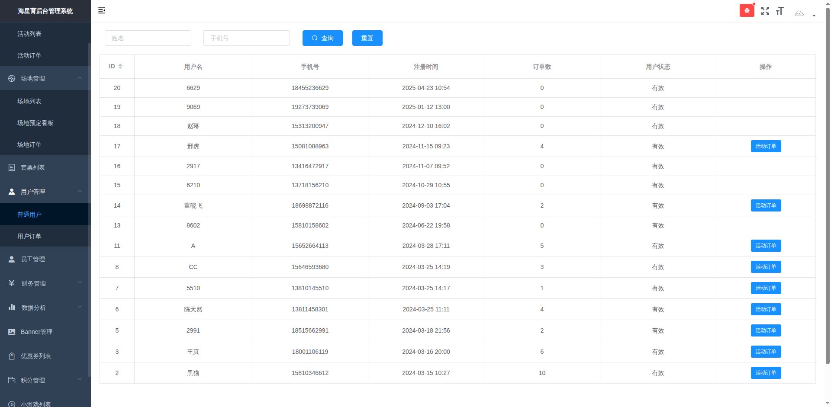
11. 用户管理 - 用户订单  【页面】用户订单 - 总控台  【链接】https://jhtest.bjstarfish.com/#/user/userOrder | 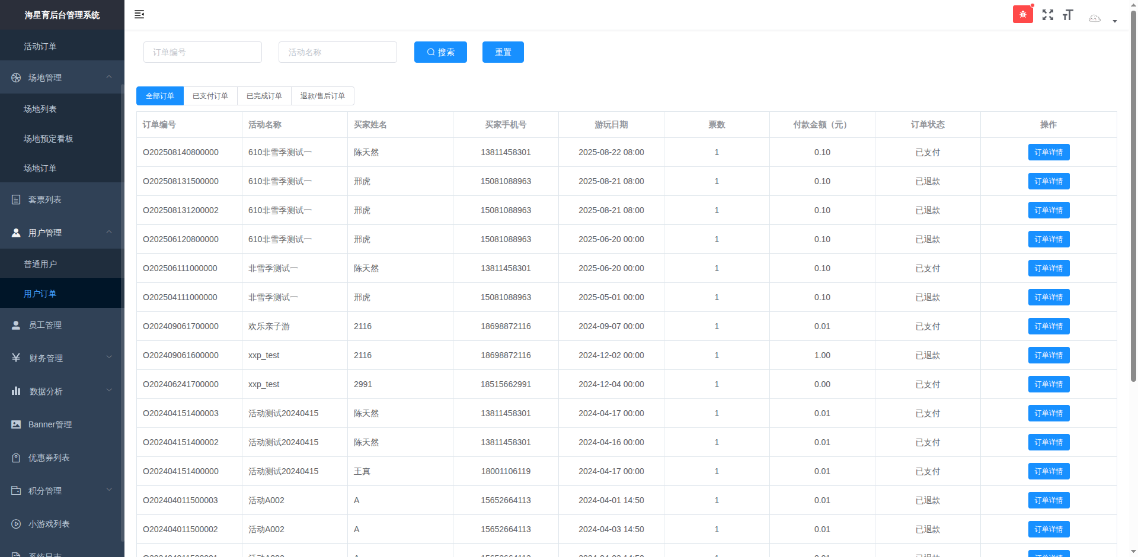
12. 用户管理 - 用户订单 - 搜索  【页面】用户订单 - 总控台  【链接】https://jhtest.bjstarfish.com/#/user/userOrder | 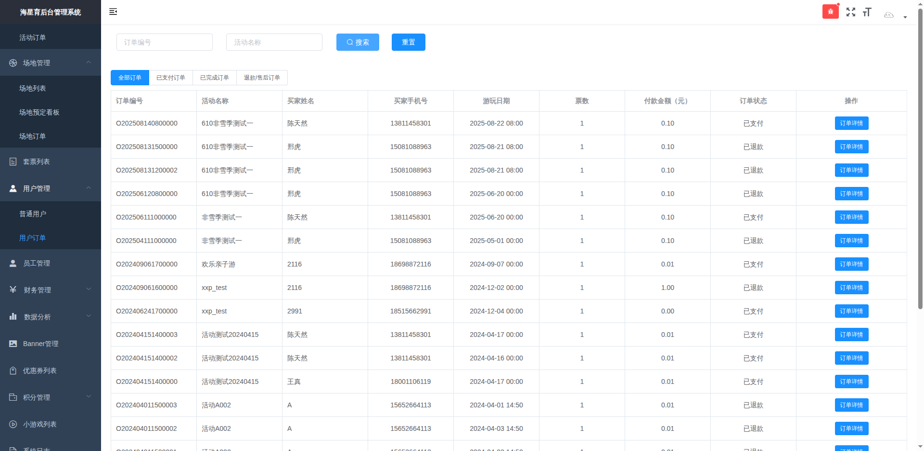
13. 员工管理  【页面】员工管理 - 总控台  【链接】https://jhtest.bjstarfish.com/#/staff/index | 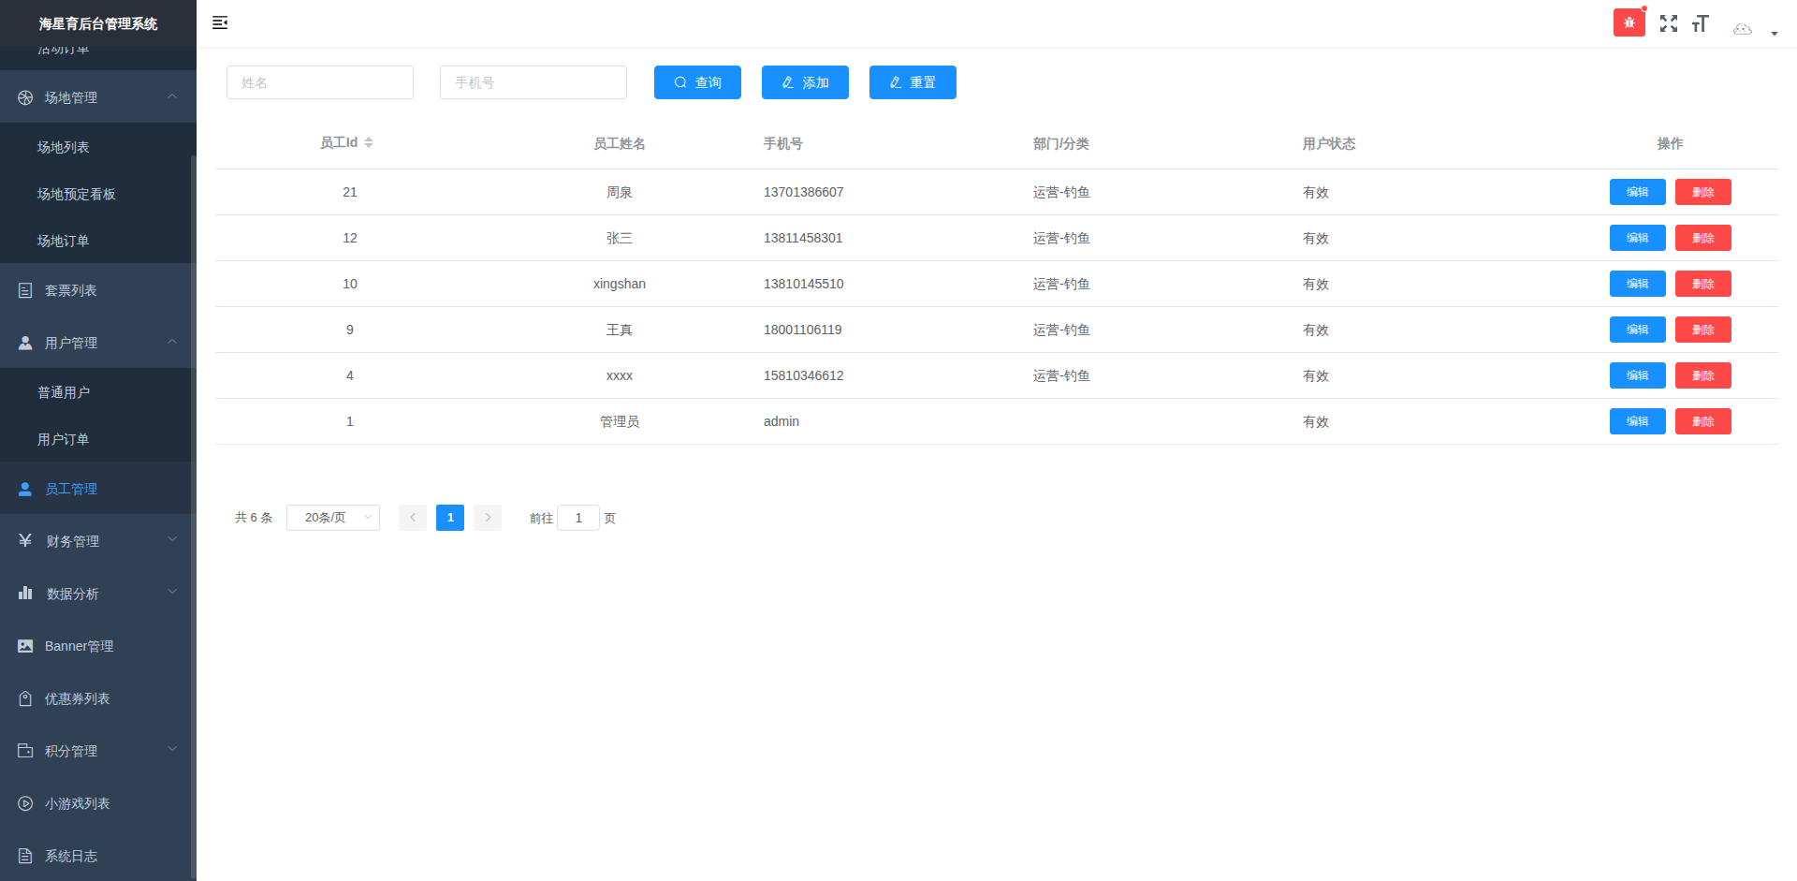
14. 财务管理 - 商户结算审核  【页面】商户结算审核 - 总控台  【链接】https://jhtest.bjstarfish.com/#/finance/merchantSettlement | 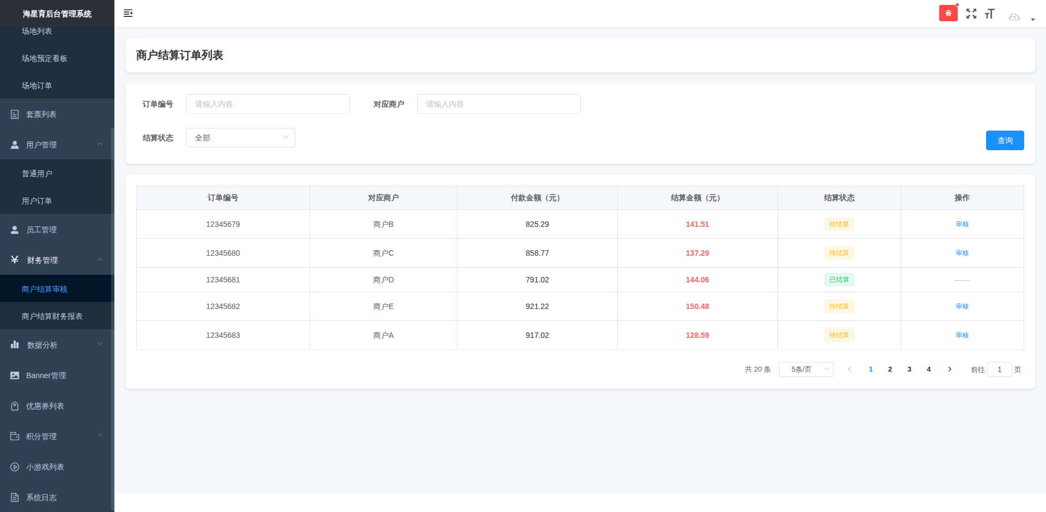
15. 财务管理 - 商户结算审核 - 查询  【页面】商户结算审核 - 总控台  【链接】https://jhtest.bjstarfish.com/#/finance/merchantSettlement | 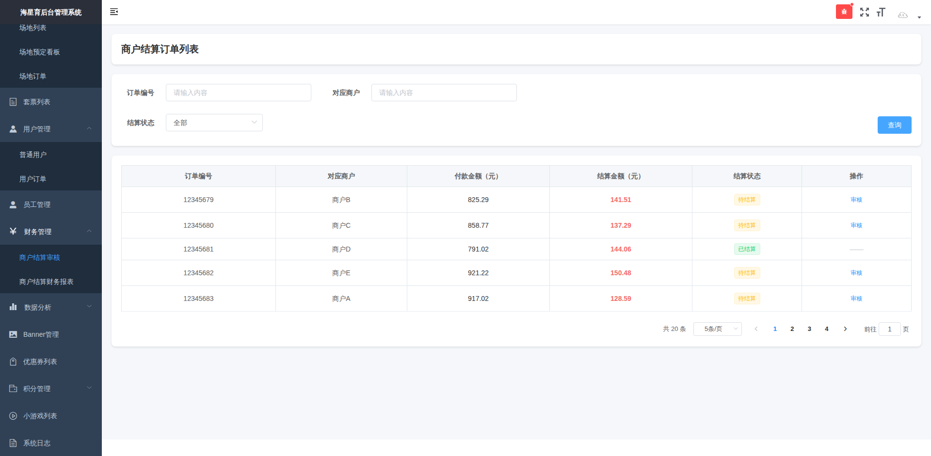
16. 财务管理 - 商户结算财务报表  【页面】商户结算财务报表 - 总控台  【链接】https://jhtest.bjstarfish.com/#/finance/financialReport | 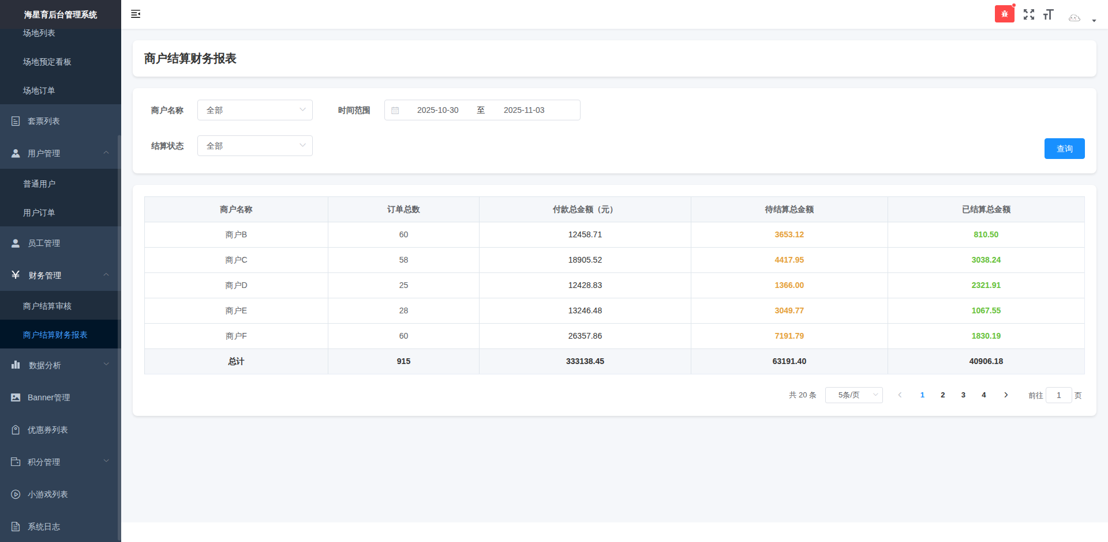
17. 财务管理 - 商户结算财务报表 - 查询  【页面】商户结算财务报表 - 总控台  【链接】https://jhtest.bjstarfish.com/#/finance/financialReport | 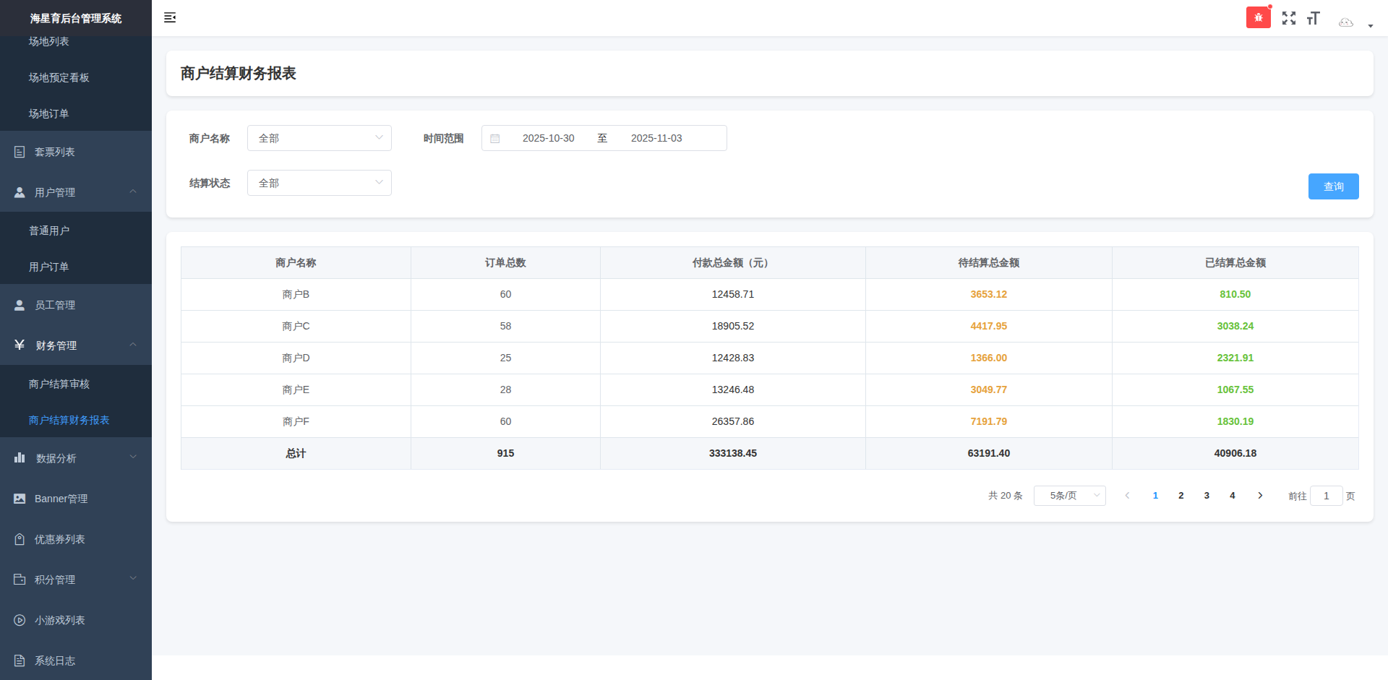
18. 数据分析 - 销售统计  【页面】销售统计 - 总控台  【链接】https://jhtest.bjstarfish.com/#/dataAnalysis/salesStatistics | 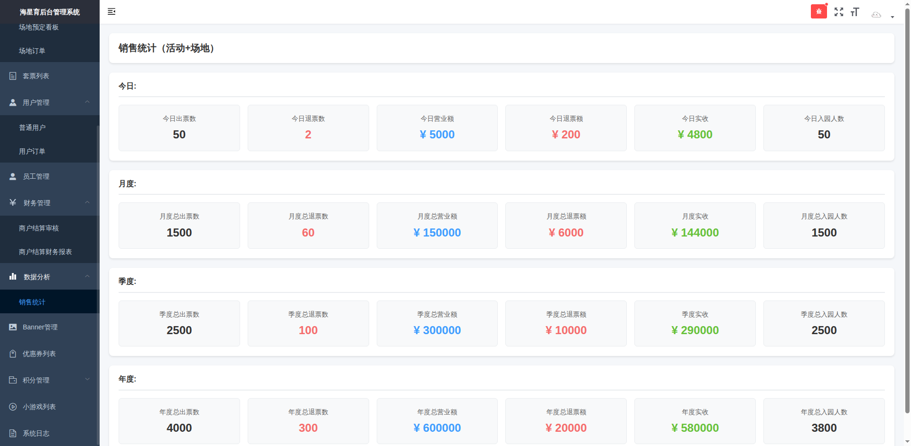
19. Banner管理  【页面】Banner管理 - 总控台  【链接】https://jhtest.bjstarfish.com/#/system/bannerMsg | 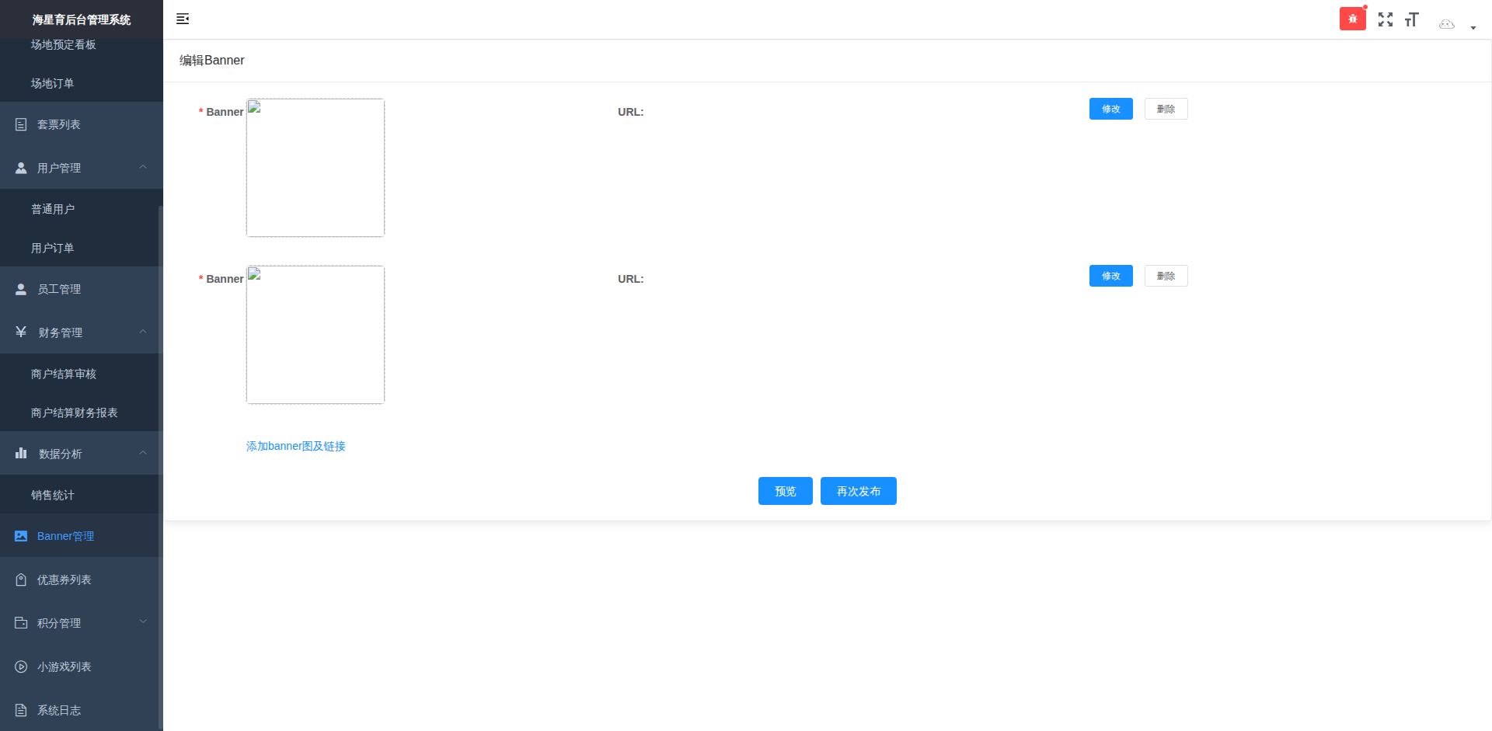
20. Banner管理 - 修改  【页面】Banner管理 - 总控台  【链接】https://jhtest.bjstarfish.com/#/system/bannerMsg | 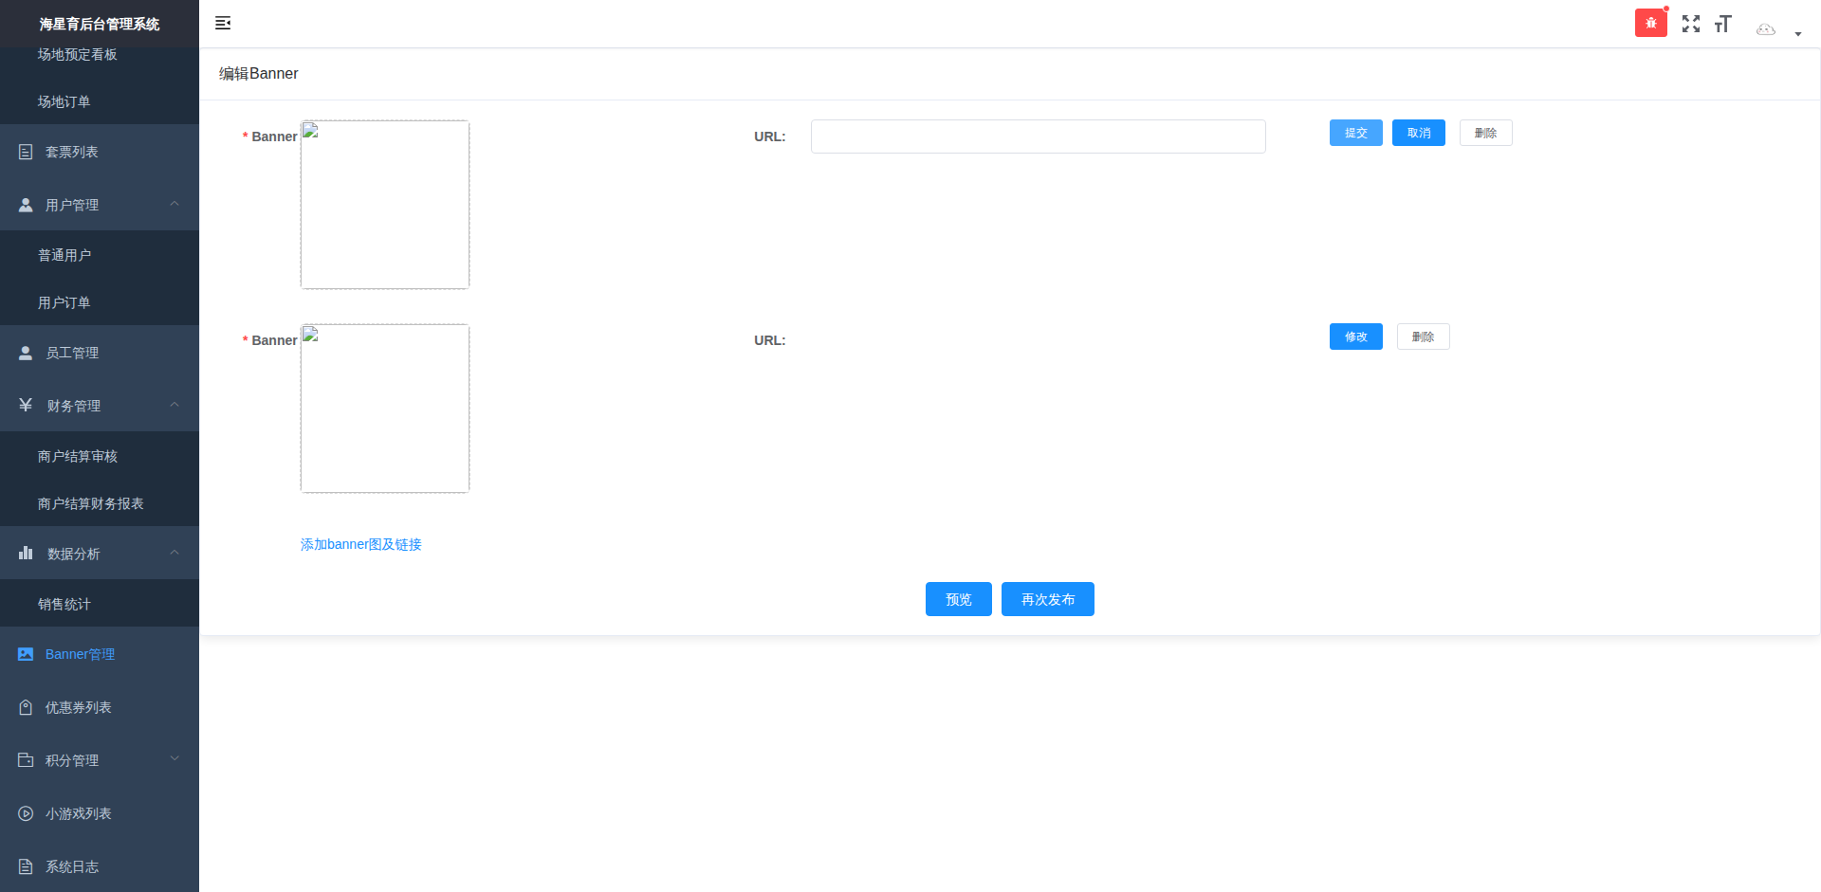
21. 优惠券列表  【页面】优惠券列表 - 总控台  【链接】https://jhtest.bjstarfish.com/#/coupon/index | 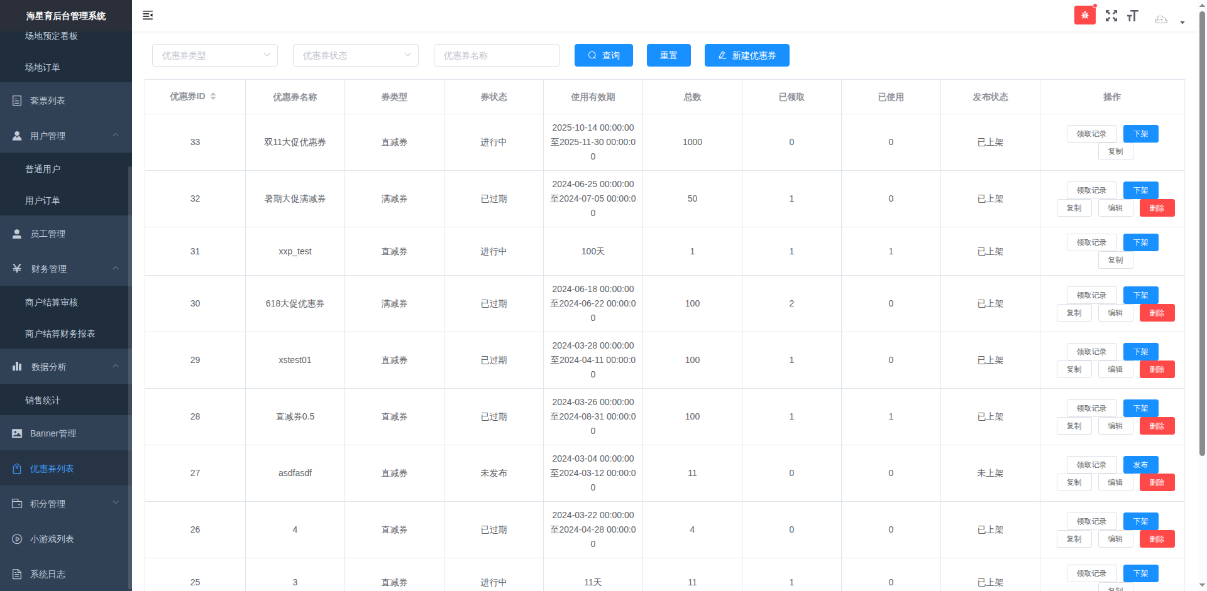
22. 优惠券列表 - 查询  【页面】优惠券列表 - 总控台  【链接】https://jhtest.bjstarfish.com/#/coupon/index | 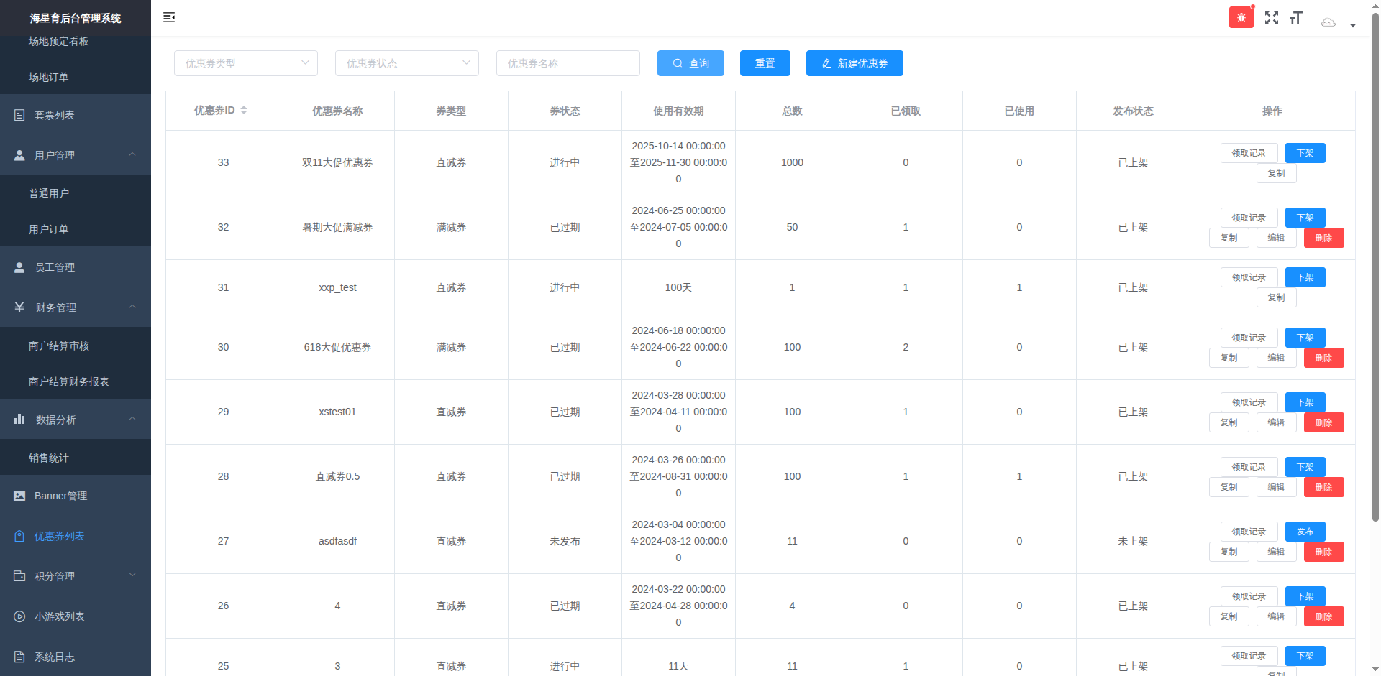
23. 积分管理 - 规则设置  【页面】规则设置 - 总控台  【链接】https://jhtest.bjstarfish.com/#/integral/integralRule | 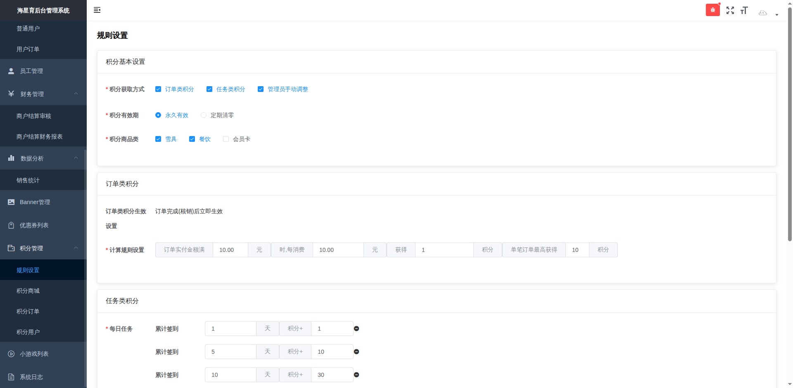
24. 积分管理 - 规则设置 - 新增  【页面】规则设置 - 总控台  【链接】https://jhtest.bjstarfish.com/#/integral/integralRule | 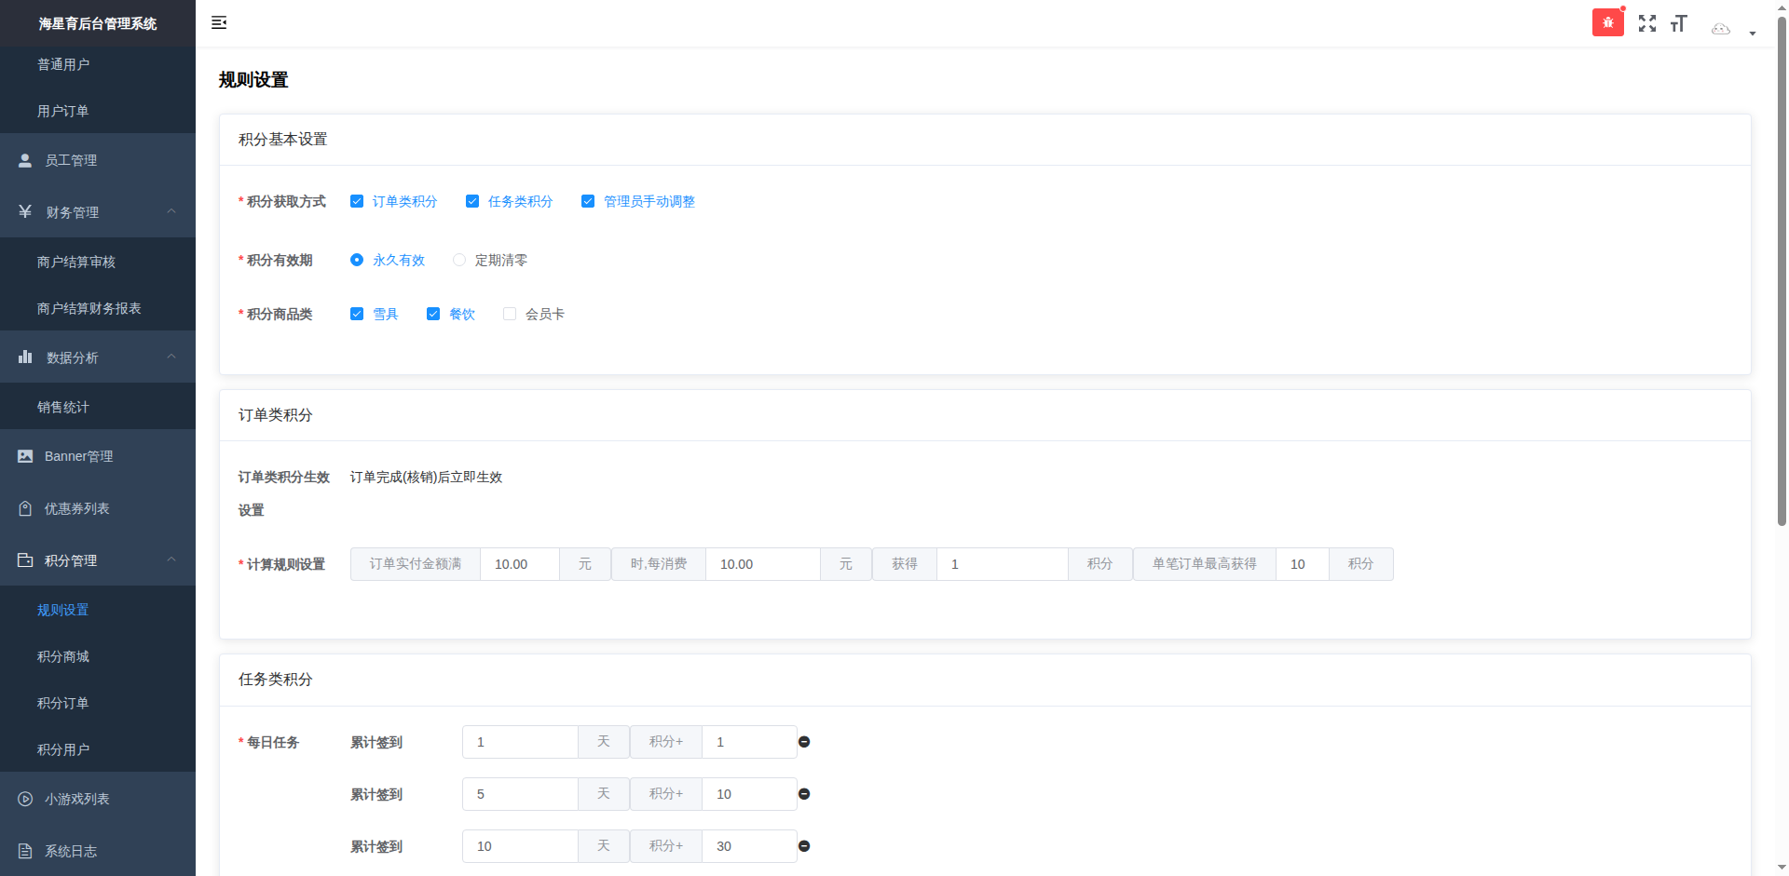
25. 积分管理 - 积分商城  【页面】积分商城 - 总控台  【链接】https://jhtest.bjstarfish.com/#/integral/index | 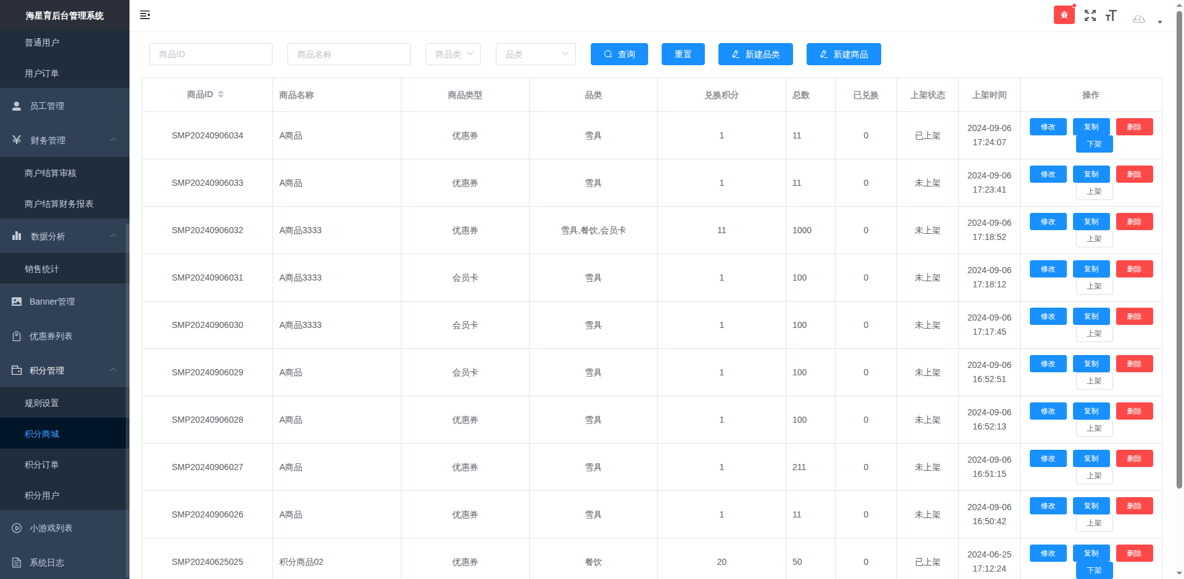
26. 积分管理 - 积分商城 - 查询  【页面】积分商城 - 总控台  【链接】https://jhtest.bjstarfish.com/#/integral/index | 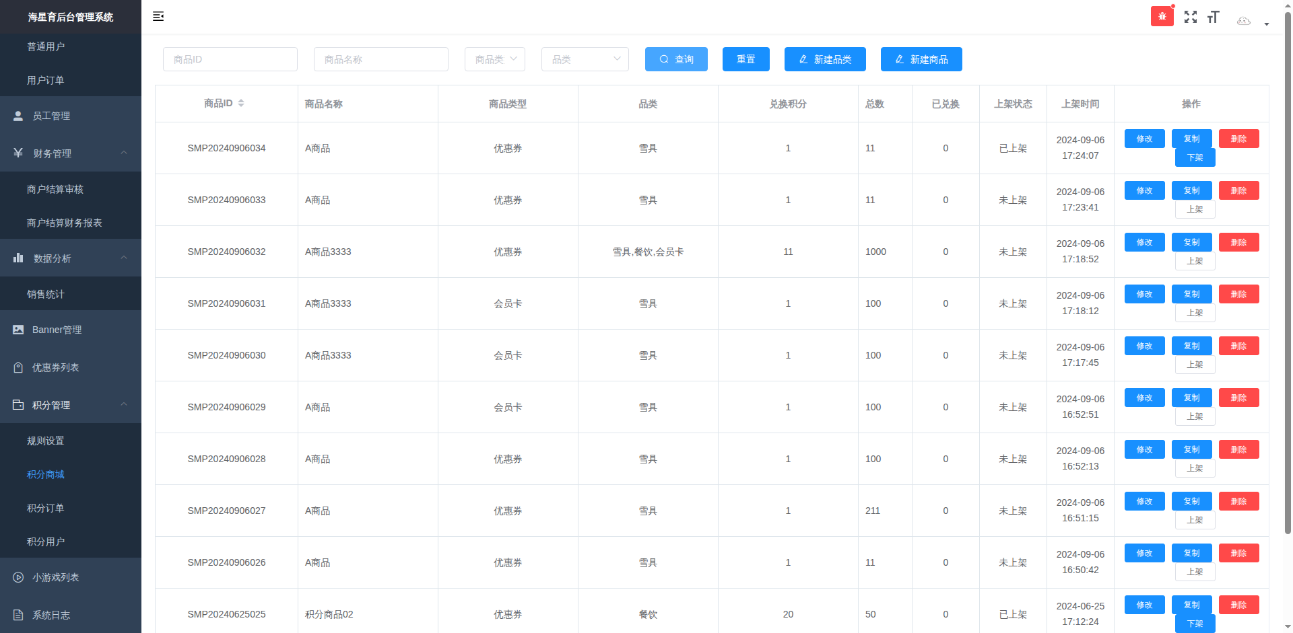
27. 积分管理 - 积分订单  【页面】积分订单 - 总控台  【链接】https://jhtest.bjstarfish.com/#/integral/integralOrder | 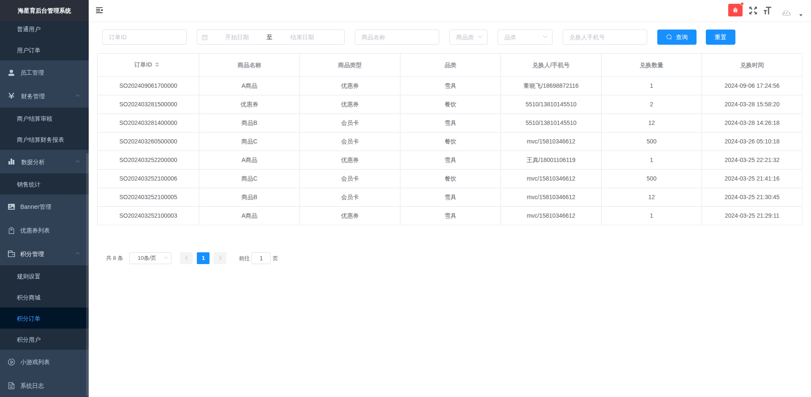
28. 积分管理 - 积分订单 - 查询  【页面】积分订单 - 总控台  【链接】https://jhtest.bjstarfish.com/#/integral/integralOrder | 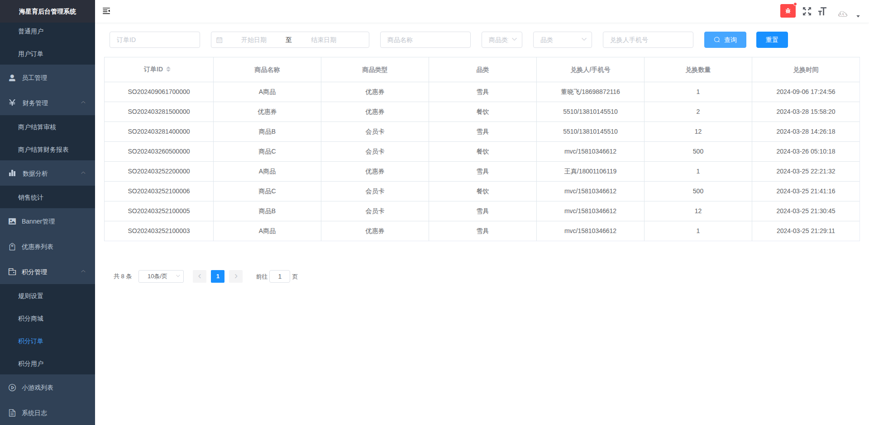
29. 积分管理 - 积分用户  【页面】积分用户 - 总控台  【链接】https://jhtest.bjstarfish.com/#/integral/integralUser | 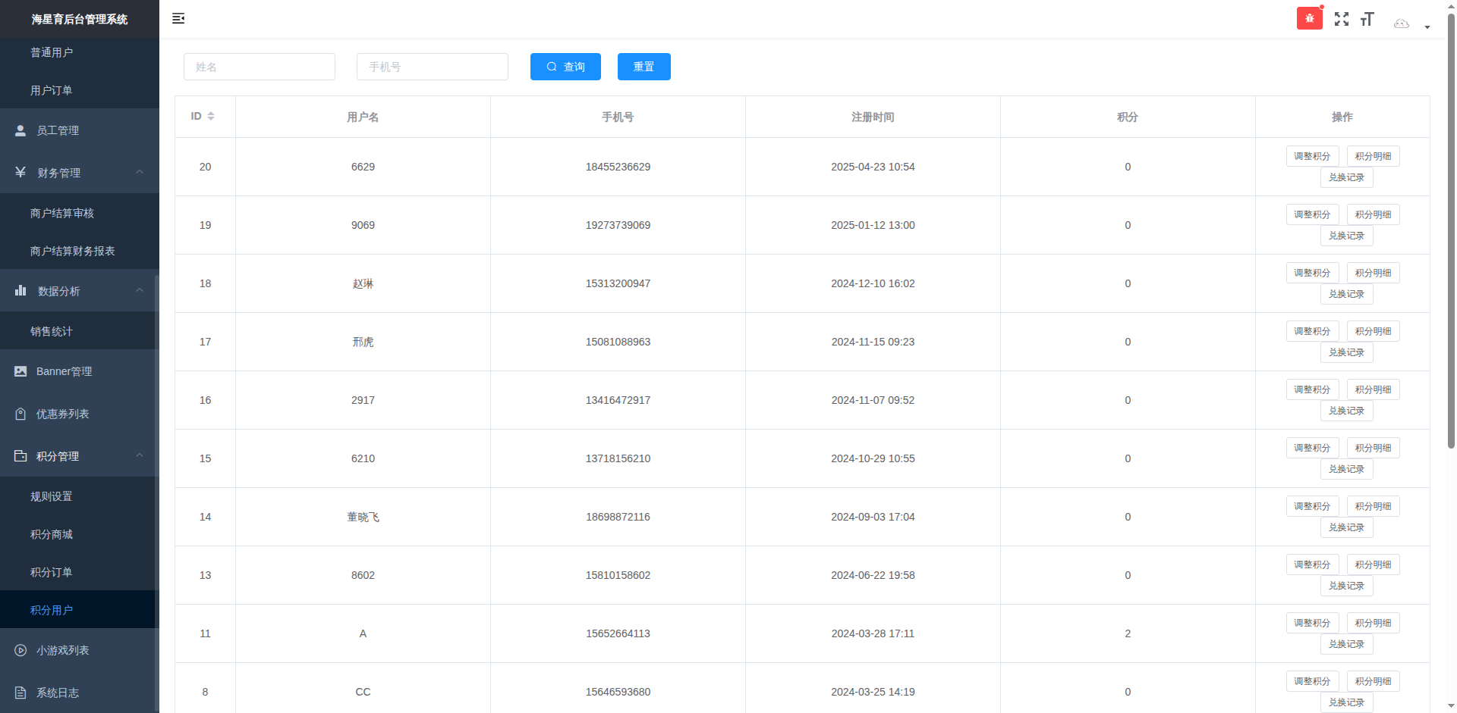
30. 小游戏列表  【页面】小游戏列表 - 总控台  【链接】https://jhtest.bjstarfish.com/#/miniGame/index | 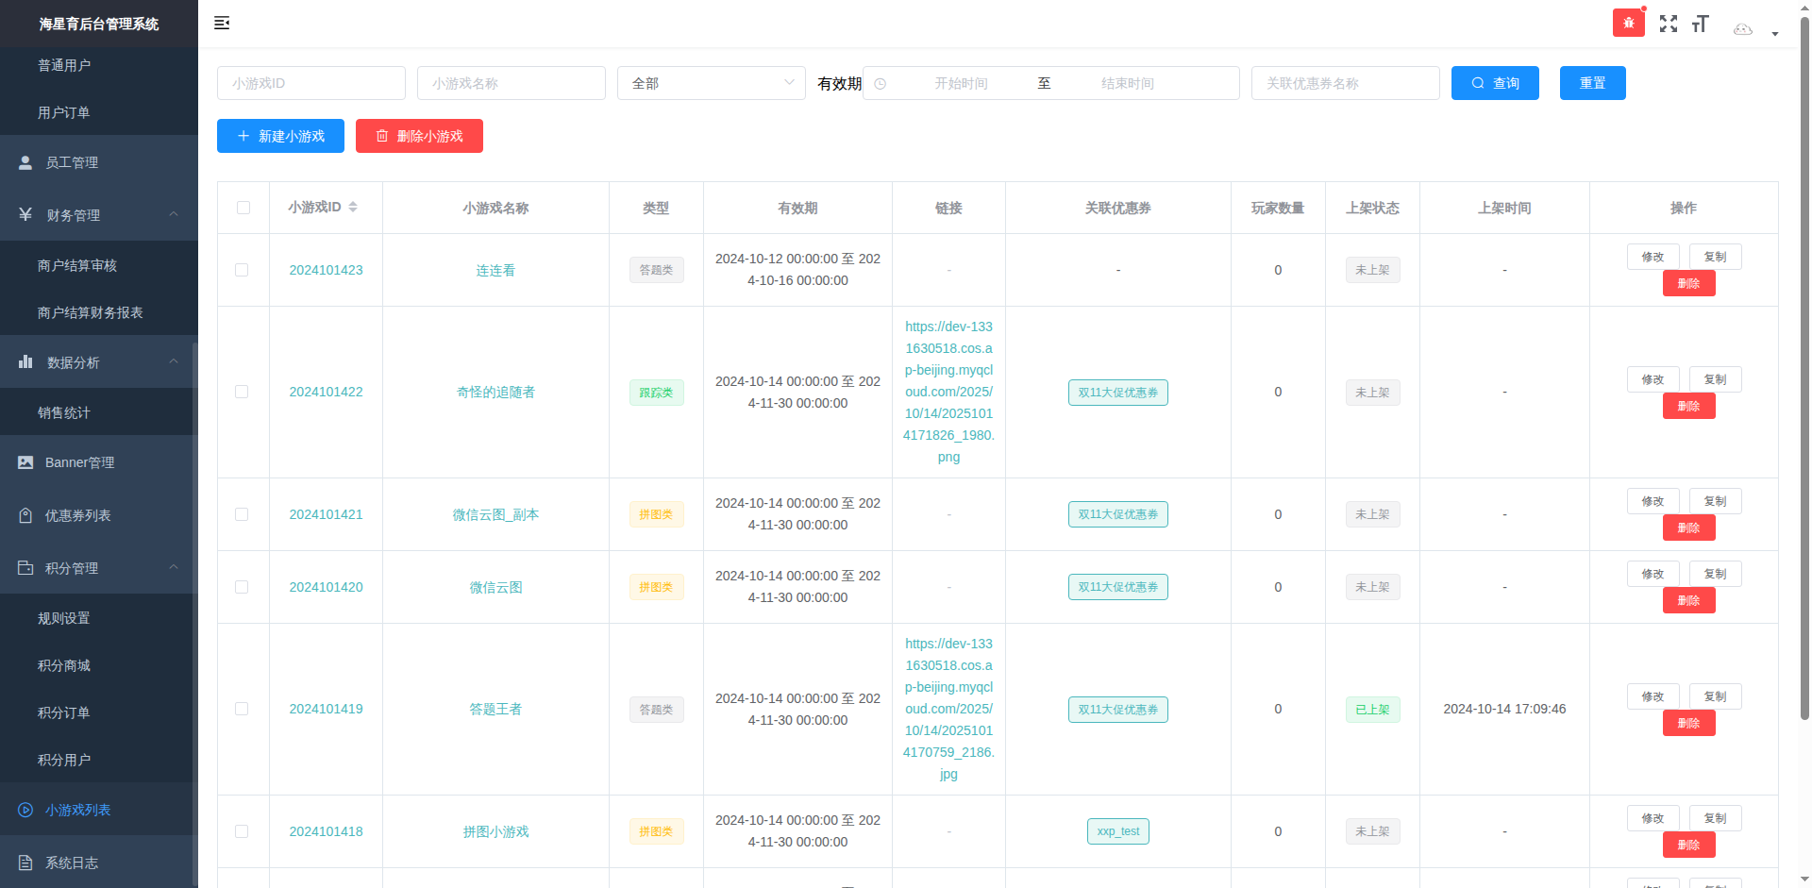
31. 系统日志  【页面】系统日志 - 总控台  【链接】https://jhtest.bjstarfish.com/#/systemlog/index | 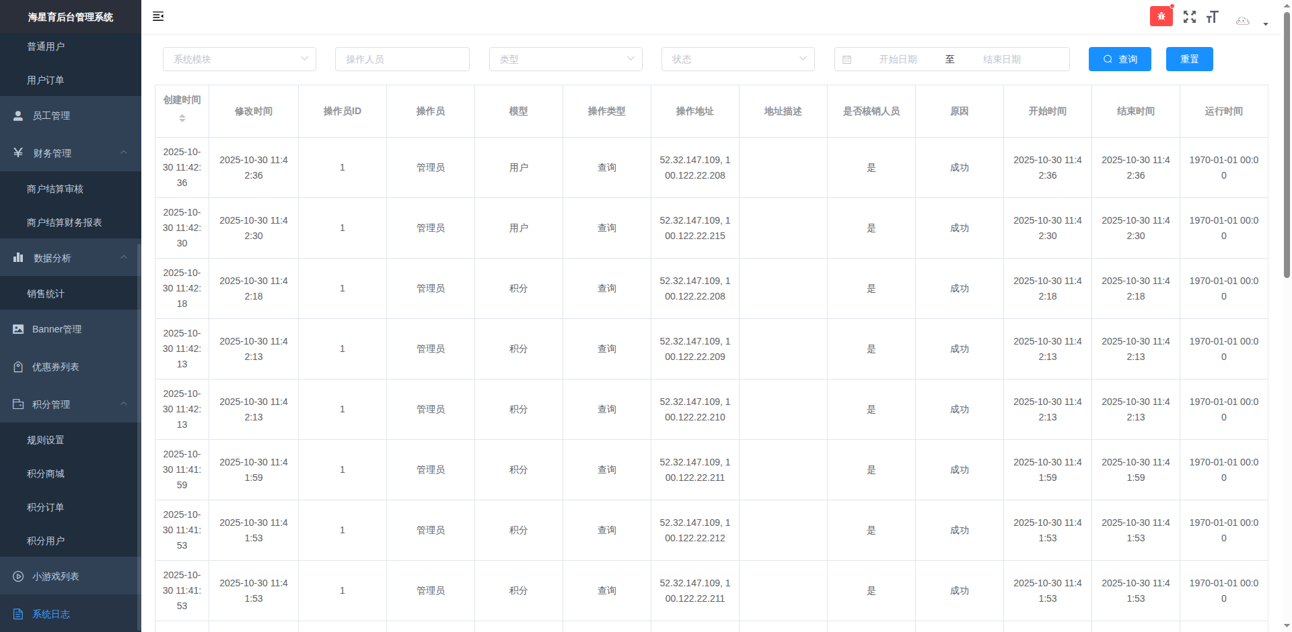
32. 系统日志 - 查询  【页面】系统日志 - 总控台  【链接】https://jhtest.bjstarfish.com/#/systemlog/index | 